DIR.ECOÓNDE

DESARROLLO SOCIAL
------ · -----

GOBIERNO MUNIOPAL

H. AYUNTAMIENTO CONSTITUCIONAL
SAN JUAN DE t<Q ·f:JKólbs

Oficio Num.: :-'--,----

Asunto :._---.:.,--------

MINUTA DE TRABAJO DE DESARROLLO SOCIAL DEL H.AYUNTAMIENTO DE DESARROLLO SOCIAL DE
SAN JUAN DE LOS LAGOS, JALISCO.

El día 30 de Junio del 2016, reunión en la dependencia de Desarro llo Socia l, de San Juan de los Lagos, Jal. Ubicada en la calle Simón Hernández No. 1Centro, C. P. 47000, de esta cabecera Municipal, en mi ca rácter de VOCAL Y PRESIDENTA de la dependencia de Desarrollo Social, en los té rminos de los artículo s 27, 37 Fracción IX, 49 fracción IV, 50 de la Ley de Gobierno y Admini stración Pública Municipal de l Estado de Jalisco; 39, 46, 78 del Reglamento de Ayuntamiento del Municipio de San Juan de los Lagos, Jalisco, de la ley de gobierno y administración pública municipal de estado de Jalisco con el objet ivo de revisar la correspondencia de la presente comisión desarro llándose bajo el siguiente:

ORDEN DEL DÍA

l. Asistencia y verificación del Quórum Legal

11. Aprobación del Orden del Día

111. Actividades Realizadas

IV. Asuntos Generales

DESAHOGO

l. ASISTENCIA Y VERIF ICACIÓN DEL QUÓRUM LEGAL

En uso de la voz la REGIDORA C. RUTH ARCELIA GUTIÉRREZ MARTIN en su carácter de presidenta de la comisión Desarro llo Social, procedió a pasar lista de la asistencia los miembros de esta Comisión haciéndose consta r la asiste ncia de los siguientes integrantes de la Dependenc ia de Desarrollo Social.

REGIDORA RUTH ARCELIA GUTIÉRREZ MARTIN DIRECTOR HANCY GEOVANNI MARQUEZ MONTERO SUBDIRECTOR GABRIEL R. DE LEÓN PÉREZ

Todos presente en la dependencia de Desarrollo Social

CCP.ARC HIVO
CCP .SECRETA RIA GENERAL
CCP. TRANSPAR ENCIA

DIRECOÓNDE
DESARROLLO SOOAL
--G-O-B-IE-RNO·MU-N-IC-IP-AL-­

H.AYUNTAMIENTO CONSTITUCIONAL

SAN JUAN DE LOS LAGOS

ACTA No.lll

Oficio Num.: --"'-'----'---

Asunto:_--:---------

Señores para efecto de dar inicio a la minuta de tra bajo de la Dependenc ia de Desarro llo Socia l, de Ay untamie nto correspondiente, se tienen en asistencia de 2 personas Director y Subdirector incluyendo a la presidenta de la comisi ón, por lo que existe Quórum Lega l para su realización y por lo ta nto los acuerdos que se tomen serán vá lidos, en consecue ncia procede a desahogar y proveer e l siguiente:

11. APROBACIÓN DEL ORDEN DEL DÍA

En el desahogo del segundo punto del Orden del día, en uso de la voz de la Regidora C. RUTH ARCE LIA GITIÉRREZ MARTIN, e n su carácter de Presidente de la Comisión de la Depe ndencia de Desarrollo Soc ial, pone a su considerac ión pa ra aprobac ión. El orden del día propuesta, por la que en votació n se les pregunta a los integrantes de la Comisión de la Dependencia de Desarrollo Socia l, si están de acuerdo con la aprobación sírvanse levantando la mano.

REGIDORA RUTH ARCELIA GUTIÉRREZ MARTIN DIRECTOR HANCY GEOVANN I MARQUEZ MONTERO SUBDIRECTOR GABRIEL R. DE LEÓN PÉREZ

Se aprueba por una nimidad de los presentes.

111. ACT IVIDAD ES REALIZADAS

En el desa hogo del te rcer punto del Orden de l día, de la comisión de la Dependencia de Desa rrollo, se reiteró la solicitud para la realización de la feria de los program as socia les del Gobierno Federal.

IV. ASUNTOS GENERALES

Se realizó la pla neac ión de la logíst ica para el programa Estatal Mochila s con útiles delciclo
escola r 2016-20 17 y co nformación de la contra loría ciudana de los programa s Estales

CCP. ARCHIVO
CCP. SECRETAR IA GENERAL CCP. TRA NSPAR ENCIA

DIRECOÓNDE
DESARROLLO SOOAL
---e:.==----

GOBIERNO MUNICIPAL

H.AYUNTAMIENTO CONSTITUCIONAL
SAN JUAN DE LOS LAGOS

ACTA. No. 111

Oficio Num.:__---"--'----"-'----

Asunto:._--'----'------

Señoras Regidoras en virtud que ha sido agotado el orden del día se declara co ncluida la presente sesión con fundamento dispuesto por el artículo 29 y 31 de la Ley de Gobierno y la Administración Pública Municipal del Estado de Ja lisco .

ATENTAMEN TE

SAN JUAN DE LOS LAGOS JALISCO 30 DE JUNIO DE 2016

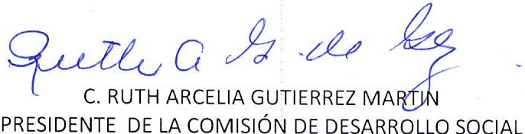

cov o.,... f'\; Mo't 9v t" (.

tv\oo cv o

H. AYUNTAMIENT O
CONSTITUCIONA L
DIRECCION DE DESARROLLO SOCIAL SAN JUAN .DE LOS LAGOS. JALISCO.

CCP. ARCH IVO
CCP . SECRETARIA GE NERAL
CCP. TRANS PAREN CIA

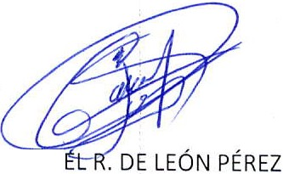C. HANCY GEOVA NNI MÁRQUEZ MONTERO DIRECTOR DE DESARROLLO SOCIAL

LIC. GABRI
SUBD IRECTOR DE DESARRO LLO SOCIA L

